|  |  |
| --- | --- |
| Station  „Strahlensätze“  Teil 3  Aufgabenheft |  |

Liebe Schülerinnen und Schüler!

Arbeitet bitte die folgenden Aufgaben der Reihe nach durch - bitte keine Aufgaben überspringen! Falls es mit der Zeit knapp wird, dann arbeitet trotzdem der Reihe nach weiter. Notfalls bearbeitet ihr die letzten Aufgaben nicht.



Falls ihr nicht wisst, wie ihr an eine Aufgabe herangehen sollt oder bei eurer Bearbeitung stecken bleibt, könnt ihr die Hilfestellungen (kleines Heft) nutzen. Wenn es zur jeweiligen Aufgabe eine Hilfestellung gibt, könnt ihr dies am Symbol  am Rand neben der Aufgabe erkennen. Nutzt diese bitte nur, wenn ihr sie auch benötigt!



Wenn eine Simulation zu einem Thema vorhanden ist und verwendet werden soll, könnt ihr das am Symbol  am Rand neben der Aufgabe erkennen.



Das Symbol  verweist darauf, dass hier mit einem gegenständlichen Modell gearbei­tet werden soll.

Die Simulationen und weiterführende Informationen zum Thema eurer Laborstation, findet ihr auf der Internetseite des Mathematik-Labors „Mathe ist mehr“ unter der Adresse [www.mathe-labor.de](http://www.mathe-labor.de/) oder [www.mathe-ist-mehr.de](http://www.mathe-ist-mehr.de/).

Wir wünschen Euch viel Spaß beim Experimentieren und Entdecken!

Das Mathematik-Labor-Team

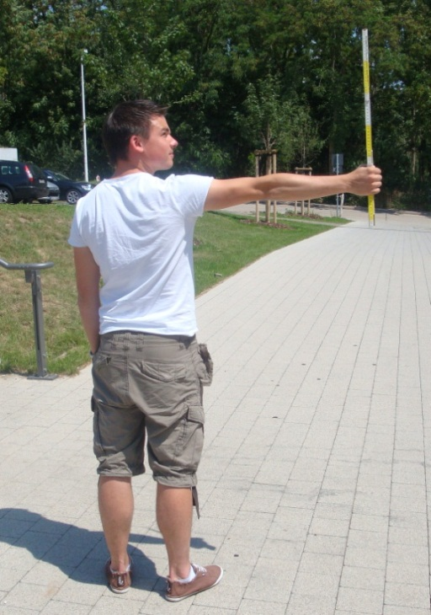In der vorangegangenen Station „Strahlensätze“ – Teil 2 habt ihr bereits gelernt, wie ihr die Höhe beispielsweise eines Baumes oder eines Türrahmens mit Hilfe des Jakobsstabes ermittelt.

Da ihr zu Hause normalerweise keinen Jakobsstab zur Verfügung habt, geht es nun um eine alternative Messmethode mit einem einfachen Zollstock, die ihr dann auch im Alltag nutzen könnt.

In der folgenden Aufgabe geht es darum die Höhe des höchsten Punkts des Gebäudes I bzw. K zu bestimmen.

8.1 Zeichnet zur Messmethode mit dem Zollstock eine Skizze mit allen Größen (benennt alle Streckenabschnitte mit Variablen), die ihr messen könnt. Welche Gemeinsamkeiten bestehen zwischen der Messmethode mit dem Jakobsstab und der mit dem Zollstock?



|  |
| --- |
|  |

8.2 Stellt eine Formel zur Berechnung der Höhe eines Gebäudes mit dem zweiten Strahlensatz auf.

|  |
| --- |
|  |

**Experiment 3: Messen mit dem Zollstab**



|  |  |
| --- | --- |
| Material  2 Zollstöcke  Maßband |  |

* 1. Nun verlasst ihr das Gebäude I und lauft nach links bis ihr auf den kleinen Vorplatz kommt. Wählt eines der freien, gelben Hütchen aus, welches eure Ausgangsposition sein wird.

Messt die Größen im Gelände und berechnet die Höhe von Gebäude I oder K am höchsten Punkt mit Hilfe der aufgestellten Formel aus Aufgabenteil 8.2 und eurer Skizze.



*Hinweis: Ihr könnt zur Berechnung auch den Taschenrechner von Microsoft Windows verwenden. Diesen findet ihr in der unteren Leiste von Windows 7.*

|  |
| --- |
|  |

8.4 Die tatsächliche Höhe des Gebäudes I und K im höchsten Punkt beträgt 15,00 m. Woran liegt es, dass der errechnete Wert von der tatsächlichen Höhe etwas abweicht? Zählt drei mögliche Messfehler auf.

|  |
| --- |
|  |

Nun werdet ihr wieder mit dem Zollstock arbeiten, euch jedoch mit der Bestimmung des **Abstandes** zweier Objekte beschäftigen.



**Experiment 4: Ermittlung des Abstandes zweier Gebäude**

|  |  |
| --- | --- |
| Material  2 Zollstöcke  Maßband |  |

9.1 Findet einen Weg um den **Abstand** zweier Gebäude mit der neuen Messmethode zu ermitteln. Beschreibt diesen.

|  |
| --- |
|  |

9.2 Fertigt eine Skizze zu eurer Idee an!

|  |
| --- |
|  |

9.3 Geht nun wieder auf den Vorplatz. Wählt nun ein freies, blaues Hütchen aus, welches eure Ausgangsposition sein wird.

Stellt euch vor zwischen Gebäude I und K verläuft ein Fluss, der es euch unmöglich macht den Abstand zwischen diesen Gebäuden allein mit dem Maßband zu messen.

Bestimmt den Abstand von Gebäude I und K mit Hilfe der neuen Messmethode.



*Hinweis: Ihr könnt zur Berechnung auch den Taschenrechner von Microsoft Windows verwenden. Diesen findet ihr in der unteren Leiste von Windows 7.*

|  |
| --- |
|  |

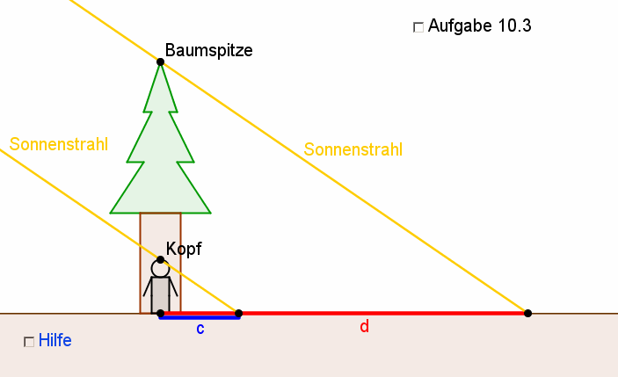In den vorangegangenen Aufgaben habt ihr hauptsächlich mit dem zweiten Strahlensatz Probleme gelöst. Doch es gibt auch Aufgaben, die nicht direkt durch den zweiten Strahlensatz lösbar sind. Nun lernt ihr ein neues Streckenverhältnis kennen.

In der vorliegenden Situation sind die Schattenlängen der Person und des Baumes messbar.



**Simulation 7: Schattenwurf**

Schaut euch die Simulation 7 am Laptop an und beschäftigt euch mit der Frage nach der Höhe des Baumes.

10.1 Überlegt euch zur Bestimmung der Baumhöhe ein neues Streckenverhältnis.

Verwendet hierbei die Variablen aus der Simulation.

|  |
| --- |
|  |

10.2 Nun formuliert einen Merksatz zu dem Streckenverhältnis, das ihr in der vorangegangenen Aufgabe aufgestellt habt.

|  |
| --- |
|  |

Ihr könnt euren Merksatz im Hilfeheft auf Seite 18 vergleichen.

10.3 Aktiviert zunächst das Kontrollkästchen „Aufgabe 10.3“.

Berechnet nun die Höhe des Baumes aus der Simulation Schattenwurf.



*Hinweis: Ihr könnt zur Berechnung auch den Taschenrechner von Microsoft Windows verwenden. Diesen findet ihr in der unteren Leiste von Windows 7.*

|  |
| --- |
|  |

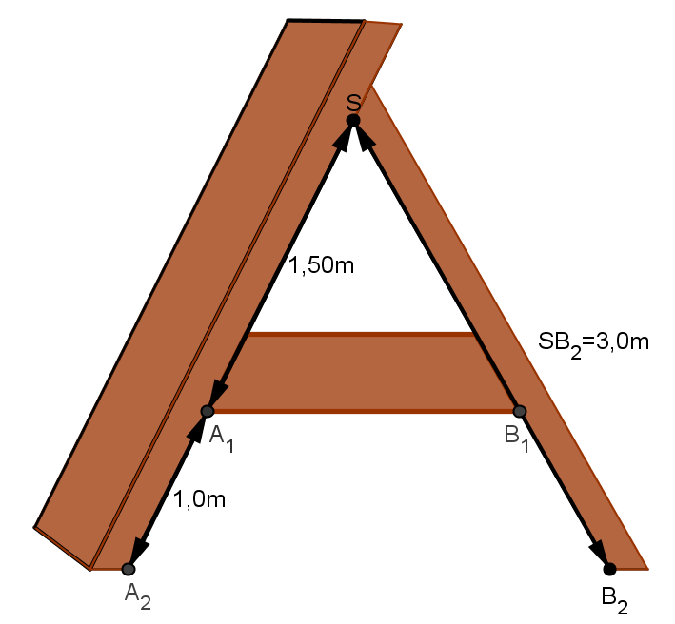

**Zusatzaufgabe:**

Zwischen zwei Balken auf einem Dachboden soll ein Ablagebrett an der Stelle A1 im Abstand von 1,50 Meter von der Spitze S angebracht werden. Es steht keine Wasserwaage zur Verfügung.

An welcher Stelle des rechten Balkens muss das Brett befestigt werden?

|  |
| --- |
|  |

Mathematik-Labor „Mathe-ist-mehr“  
Universität Koblenz-Landau

Institut für Mathematik  
Prof. Dr. Jürgen Roth  
Fortstraße 7

76829 Landau

www.mathe-ist-mehr.de  
www.mathe-labor.de

Zusammengestellt von:

|  |
| --- |
| Nina Faas  Andreas Fath  Stefan Guth  Christopher Paul |

Betreut von:

Prof. Dr. Jürgen Roth

Dr. Ralf Wagner